Муниципальное дошкольное образовательное учреждение «Детский сад № 225»
Проект
для детей второй младшей группы

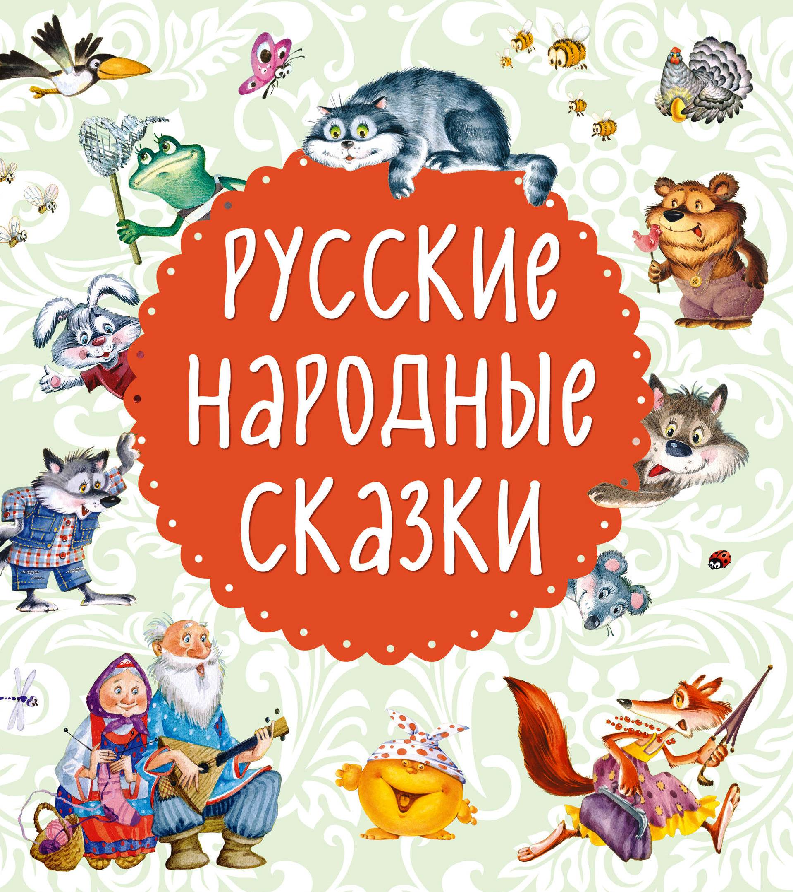

Разработала и провела
воспитатель: Ковалёва Л.А.

г. Ярославль, 2021 г.
Проект: «Русские народные сказки».
Проект: познавательный, творческий.
Участники проекта: дети 3-4 лет, педагоги, родители воспитанников.
Объект: развитие познавательной деятельности у детей младшего дошкольного возраста.
Предмет: формирование познавательного интереса к русским народным сказкам.
Продолжительность: краткосрочный (2 недели)
Цель проекта:
Познакомить детей с русскими народными сказками, прививать любовь и интерес к русскому народному творчеству.
Задачи:
- Воспитывать у детей интерес и любовь к книгам;
- Познакомить детей с основными сказочными героями русских народных сказок
- Воспитывать интерес к русскому народному творчеству.
- Развивать речь, активизировать словарный запас.
- Развивать творчество, фантазию, воображение.
- Развивать умение сопереживать главным героям и желание оказывать помощь
- Воспитывать добро, справедливость, любовь к родной культуре через русские народные сказки.
- Поддерживать добрые отношения в группе,
- Укреплять взаимоотношения с родителями.

Актуальность данного проекта заключается в следующем:
В настоящее время Россия переживает один из непростых исторических периодов. И самая большая опасность, подстерегающая наше общество сегодня, не в перестройке экономики и смене политической системы, а в разрушении личности. Материальные ценности зачастую доминируют над духовными, поэтому у детей искажаются представления о доброте, милосердии, великодушии, толерантности, гражданственности, патриотизме.
В век технического прогресса, когда чтение литературных произведений, в том числе и сказок, заменили игры на компьютерах, планшетах и телефонах, просмотр мультфильмов с такими персонажами, как «Смурфики», «Спанч Боб», «Том и Джерри», «Феи Винкс», «Супергерои» происходит понижение освоения детьми духовного богатства народа, его культурно-исторического опыта.
Актуальность темы - приобщение детей к традиционному русскому фольклору. Через устное народное творчество ребенок не только овладевает родным языком, но и, осваивая его красоту, лаконичность приобщается к культуре своего народа, получает впечатления о ней. В устном народном творчестве, как нигде больше сохранились особенные черты русского характера, присущие ему нравственные ценности, представления о добре, красоте, храбрости, трудолюбии, верности. Все это мы можем увидеть в русских народных сказках. Именно сказки являются материалом для обучения детей младшего дошкольного возраста развитию речи.
Данный проект поможет развить у детей устную речь, его фантазию и воображение, повлияет на духовное развитие, научит определенным нравственным нормам.

Этапы реализации проекта:
Подготовительный:
— формулировка цели и задач проекта;
— составление плана реализации проекта «Русские народные сказки»;
— чтение русских народных сказок дома и в саду;
— рассматривание иллюстраций в книгах «Русские народные сказки».
Основной:
Перспективное планирование
Первая неделя
С детьми | С родителями
Понедельник
Чтение сказки «Теремок»  Конструирование по сказке «Теремок» | Изготовление поделок «Любимые герои русских народных сказок»;  Консультация «Что такое сказка? И зачем же они нужны, сказки?
Вторник
Подвижная игра: «У медведя во бору»,
Среда
Чтение сказки «Колобок»
Лепка «Колобок»
Четверг
Просмотр мультфильма «Лиса и Заяц»
Подвижная игра: «Зайка беленький сидит»
Рисование «Зайка»
Пятница
Загадки по сказкам
Собирание пазлов по сказкам

Вторая неделя
С детьми | С родителями
Понедельник
Чтение сказки «Волк и семеро козлят»  Инсценировка сказки с помощью настольного театра | Изготовление сказки, сочиненные детьми вместе с родителями
Вторник

Беседа «Книги – лучшие друзья»
Среда
Чтение сказки«Кот, петух и лиса»
Аппликация «Дом для кота и петуха»
Четверг
Рисование «Петушок»
Пятница
Рассказывание сказок с помощью схем
Заключительный:
— выставка поделок «Мой любимый герой»;
—сказки, сочиненные детьми вместе с родителями;
— изготовление альбомов, дидактических игр, театров,составление различных гимнастик, утренней разминки.

Приложения к проекту

Конструирование «Теремок».
Задачи:
1. Формировать умение детей слушать сказку, помочь им усвоить последовательность действий и персонажей, отвечать на вопросы воспитателя. Учить управлять своим вниманием; воспитывать у детей дружеские отношения, побуждать участвовать в инсценировке сказки.
2. Вызвать у детей желание инсценировать стихотворение и запомнить его.
3. Формировать умение различать и называть строительные детали: куб, кирпич. Учить сооружать постройку домика.
Дидактический материал: игрушка мышки, мини- домик, шапочки с изображением животных, строительные детали: кирпичи, кубы, шары.
Предварительная работа: чтение сказки «Теремок».

Ход занятия:
Воспитатель: Дети! Посмотрите, какая крошечная гостья у нас в гостях.
(показать тгрушку мышки, предложить ее потрогать).
Как ее зовут? (мышка)
А какая она по цвету? (серая)
Если ее потрогать руками, какая она? (мягкая)
Вспомните, дети, в какой сказке она встречается( «Рукавичка» и «Теремок»)
Правильно. Сегодня сказку «Теремок» вы будете рассказывать вместе со мной. (Он развалился)
Посмотрите на наш теремок (макет мини- домика). А вот и его герои. (на столе лежат шапочки с изображением животных). Назовите их.
Верно. А кто хочет сыграть роль мышки? (лисы, зайца, волка, медведя, лягушки)
(Воспитатель распределяет роли по желанию детей)
Я буду ведущей – сказочницей, а вы будете говорить от имени этих животных.
(Проигрывание сказки).
Воспитатель: Сказка начинается (читает текст по книге в обработке Е. И. Чарушина)
Ребята! Ответьте на вопросы:
- Как называется сказка? (Теремок)
- Кто первым увидел теремок? (мышка)
- Что она спросила? (Кто в теремочке живет)
-Что случилось с теремком в конце сказки? (Он развалился)
- А как вы думаете, почему? (медведь большой, а теремок маленький)
(Похвалить детей за правильные ответы)
Физкультминутка – игра.
Воспитатель: Давайте, дети, подвигаемся. Вставайте в круг, повторяйте за мной текст и выполняйте движения.
Мы ногами топ- топ,
Мы руками хлоп – хлоп!
Мы глазами миг- миг,
Мы плечами чик- чик.
Раз – сюда, два – сюда,
Повернись вокруг себя.
Раз – присели, два – привстали.
Руки кверху все подняли.
Раз- два, раз- два, Заниматься нам пора!
(Дети после окончания физминутки садятся за столы).
2. Конструирование «Домик».
Воспитатель: теремок наш развалился. Негде жить лесным зверюшкам. Они очень огорчены. Но, мы можем им помочь. А как? Давайте, каждый из вас построит им домик из кубиков «строителя».Домики получатся разные.
Послушайте стихотворение:
Строим дом, дом большой,
И с крыльцом, и с трубой.
Это чей, это чей?
Новый дом из кирпичей?
Это дети строят дом,
Чтобы звери жили в нем.
Воспитатель: Какие строительные детали мы будем брать для строительства? (кирпичи и кубы). Верно. Я сейчас покажу, как из кирпичиков и кубов можно построить домик. При этом буду ставить кирпичики на длинную узкую плоскость на своих деталях.
(Показать детям несколько вариантов построения домиков).
Дети самостоятельно выполняют строительство домиков.
По окончании работы можно задать вопросы:
- Какого цвета крыша домика?
- Из каких строительных деталей построили дом?
- Для кого построили дом?
Наши лесные зверюшки остались очень довольны вашим строительством и говорят вам спасибо.

Подвижная игра «У медведя во бору»

Площадку, чертой, параллельной длинным сторонам, разделяют на два поля.
Около одной из коротких сторон площадки проводят черту, за которой располагаются игроки.
Посередине каждого поля рисуются кружки — это «домики», «берлоги» медведей.
На другой короткой стороне на каждом поле рисуют деревья, ягоды и грибы, это — «бор»
Выбирается двое водящих — они будут медведями и занимают свои берлоги, повернувшись к игрокам спиной.
Со словами
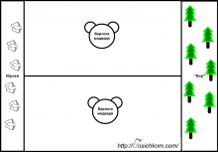
У медведя на бору
Грибы, ягоды беру,
А медведь рычит,
Он на нас сердит!
Вариант:
У медведя во бору
Грибы, ягоды беру,
Медведь простыл,
На печи застыл!
У медведя во бору
Грибы, ягоды беру,
А медведь не спит,
И на нас рычит!
Ребята проходят вперед, минуя «медведей» и входят в «бор».
Далее, повторяя стишок, ребята изображают сбор ягод и грибов.
Когда сказано последнее слово,
Лукошко опрокинулось (показать, как опрокинулось лукошко),
Медведь за нами кинулся!
медведи выходят из своих «берлог» и начинают салить игроков, находящихся на их поле. Игроки в свою очередь пытаются убежать к себе домой за черту.
Медведи не могут осалить игрока, который успел замереть и стоит неподвижно. Те, кого удалось осалить, временно выходят из игры, покидая площадки.

Лепка «Колобок»

ЗАДАЧИ
: 1. Развивать восприятие детей, обогащать их сенсорный опыт путем выделения формы предметов и цвета.
2. Формировать навык раскатывать ком пластилина круговыми движениями ладоней рук, закреплять навык лепки предметов круглой формы.
3. Способствовать развитию эмоциональной отзывчивости детей к процессу лепки, к игровым персонажам.
Предварительная работа:
-чтение р. н. сказки «Колобок»,
- беседа с детьми по иллюстрированным картинкам.
Методы и приемы:
-игровой прием, игровая ситуация.
-словесный метод художественное слово.
-наглядный метод.
Материал и оборудование:
персонажи к сказке, пластилин желтого цвета, синего и красного, дощечки, салфетки, игрушки по сказке.

Ход занятия:
1 этап. Мотивирование к деятельности.
Воспитатель:-Ребята, я хочу загадать вам загадку, а вы попробуйте отгадать.
На сметане мешен
На окошке стужен,
Круглый бок, румяный бок
Кто же это? (Колобок).
Колобок катился, катился и прикатился к нам в детский сад.
-Как ты у нас оказался?
И колобок запел свою песенку из сказки:
-Я колобок, колобок,
Я по коробу скребен,
По сусекам метён,
На сметане мешен,
На окошке стужён,
Я от дедушки ушел.(воспитатель по ходу песни показывает
Я от бабушки ушел, персонажей, кого встретил колобок).
Я от зайца ушел,
Я от медведя ушел,
Я от волка ушел,
И даже от лисы укатился
И к вам в садик прикатился!
Воспитатель: Молодец, колобок! Какой ты ловкий, смелый и веселый.
Ребята, пойдемте мы с вами с колобком поиграем.
Физкультминутка «Колобок»
Замесила бабушка ни булку, ни оладушки,
(руки сцеплены в замок, круговые движения влево-вправо)
Достала из печи,
(руки вверх, в стороны, вниз)
Ни пирог, ни калачи,
(поворот туловища влево-вправо, руки на пояс)
Как поставила на стол, (приседания)
Он от бабушки ушел. (прыжки)
Кто же бегает без ног? (хлопают в ладоши)
Это желтый колобок!
2 Этап. Создание проблемной ситуации.
Воспитатель: Ой, смотрите, что-то колобок наш заскучал. Что с тобой случилось?
Колобок: Вас ребята так много и вы все дружите, играете вместе, а я один, вот если бы у меня тоже были друзья-колобки.
Дети предлагают помочь колобку.
3 этап. Открытие «удивительное рядом».

Воспитатель: Ребята, конечно давайте поможем колобку, приобрести друзей, мы их слепим из пластелина.

4 этап. Лепка «Колобки»
Воспитатель показываем детям колобка. Посмотрите, какой он круглый, круглой формы и желтого цвета. Он может кататься по столу. А почему он может катиться по столу?
Чтобы ручки хорошо лепили нам нужно сделать гимнастику для пальчиков.
Тесто делали мы сами
Вот так, вот так.
Колобок пекли мы сами
Вот так, вот так.
А теперь посмотрите, как я буду лепить колобка.
- Сначала разомнем наш пластилин, чтобы он стал мягким. Теперь из него можно лепить колобка. Я возьму желтый ком пластилина, положу его на ладошку, зажму другой ладошкой и раскатываю круговыми движениями.
После показа дети лепят колобка, раскатывая комок пластелина в ладонях круговыми движениями.

5 этап.Рефлексия.
Воспитатель:Молодцы ребята, как вы старались! Колобок, посмотри, сколько у тебя теперь друзей, они такие желтые и круглые, как и ты.
Воспитатель помогает детям изобразить глаза и улыбающийся ротик.
Колобок: Спасибо, ребята! Какие вы молодцы!
Колобок приносит угощения для детей.

Подвижная игра: «Зайка беленький сидит»

Задачи: приучать детей слушать текст и выполнять движения с текстом; учить их подпрыгивать, хлопать в ладоши, убегать, услышав последние слова текста; доставить детям радость.
Описание: Дети – «зайки» сидят на скамейке. Воспитатель предлагает выбежать «зайчикам» на середину площадки («полянку»). Дети выходят на середину площадки, становятся около воспитателя и приседают на корточки. Воспитатель произносит текст:

Зайка беленький сидит Дети шевелят кистями
И ушами шевелит. рук, подняв их к голове,
Вот так, вот так имитируя заячьи уши.
Он ушами шевелит.

Зайке холодно сидеть, Хлопают в ладоши.
Надо лапочки погреть
Хлоп, хлоп, хлоп, хлоп,
Надо лапочки погреть.

Зайке холодно стоять, Подпрыгивают на обеих
Надо зайке поскакать. ногах на месте.
Скок-скок, скок-скок,
Надо зайке поскакать.

(Название игрушки) зайку испугал, Конкретно указывается,
кто испугал зайку.
Зайка прыг и ускакал. (воспитатель показывает
игрушку).
Дети убегают на свои места.

Указания к проведению: Игру можно проводить с любым количеством детей. Обязательно до начала игры надо подготовить места, куда будут убегать дети – «зайчики». Первое время можно не выделять водящего, все дети одновременно выполняют движения в соответствии с текстом. После многократного повторения игры можно выделить ребёнка на роль «зайки» и поставить его в середину круга. Закончив чтение текста, не следует быстро бежать за детьми, надо дать им возможность найти себе место. Не нужно требовать от детей, чтобы они сели обязательно на своё место; каждый занимает свободное место на скамейке. При систематическом проведении игры дети хорошо запоминают свои места и быстро находят их.

Рисование «Зайка»
Задачи;
- продолжать формировать у детей умение рисовать предметы круглой формы от пятна;
- продолжать формировать умение сочетать несколько однородных форм разных по размеру, объединять их, согласно замыслу;
- закрепить умение правильно держать кисточку;
- воспитывать интерес к рисованию нетрадиционным способом.
Материалы к занятию: тонированные листы (А5) по числу детей, кисти для клея, клей ПВА, манка, игрушка – зайчик.

Ход занятия:
- Здравствуйте ребята! Угадайте, кто к нам пришёл?
Комочек пуха,
Длинное ухо,
Прыгает ловко,
Грызёт морковку.
(Это зайчик)
Правильно! Это зайчик!
- Посмотрите, какой зайчик?
- Красивый
- Белый
- Из каких частей он состоит?
- Туловище - большой кружочек, голова – маленький кружочек, длинные ушки, короткий хвост – точечка.
- А ещё он весёлый. Почему? (Потому что пришел к нам в гости)
- Да, и мне кажется, что он любит, когда вокруг него много друзей. Давайте вместе нарисуем ему друзей – таких же зайчиков и тоже пушистых.
- Подходите все к столу. Я покажу, как можно нарисовать пушистого зайца.
Дети подходят к отдельно стоящему столу. Воспитатель показывает последовательность действий.
- Сначала рисуем зайчика. Как?
- Сначала рисуем большой кружочек: ставим точечку и раскручиваем её.
- Потом сбоку рисуем ещё один кружок, маленький: так же ставим точечку, раскручиваем – нарисовали кружок поменьше. Это голова.
- Ушки – два штриха, хвостик – точечка.
- Теперь возьмём крупу и сделаем зайчика пушистым. Делаем аккуратно, чтобы получились красивые зайчики. Насыпаем крупу, накрываем белым листочком, прижимаем ладошками, ссыпаем крупу обратно в тарелочку. Вот какой белый, пушистый зайка получился. Глазик, носик – и готово!
- Садитесь на свои места.
Дети садятся на места.
Но прежде чем будем рисовать, разомнем пальчики.
Сидит зайка косой
Под высокой сосной.
Под другою сосной
Сидит зайка другой.
Раз мы рисуем кисточкой, вспомним советы Королевы Кисточки:
- кисточку держим тремя пальцами;
- держим за железным наконечником;
- лишнюю капельку снимаем о край.
- В руки кисточки возьмём, рисовать сейчас начнём.
- Нарисуйте кружочек в воздухе, на бумаге сухой кисточкой.
- Смотрите ребята, сколько друзей зайчику мы нарисовали. Он очень рад и благодарит вас за то, что вы помогли ему обрести новых друзей.

Загадки по сказкам

Всех на свете он добрей,
Лечит он больных зверей,
И однажды бегемота
Вытащил он из болота.
Он известен, знаменит.
Это (Доктор Айболит)

Избушка чудная - две курьих ноги,
Такая есть в сказке у (Бабы Яги)

Как-то мышка невеличка
На пол сбросила яичко.
Плачет баба, плачет дед.
Что за сказка, дай ответ!
(Курочка Ряба)

В этом доме без забот
Жили звери, только вот,
Медведь к ним пришел потом,
Поломал звериный дом.
(Теремок)
Хоть он был без рук и ног,
Но сбежать из дома смог.
Волк и заяц, и медведь
Не смогли за ним поспеть.
Но лисичка знает дело -
Быстро "Ам" его и съела.
(Колобок)
Трудно бабушке и деду
Репу вытащить к обеду.
Внучка, Жучка, даже кошка
Помогали им немножко
Кто еще пришел на грядку?
Отгадай-ка ты загадку.
(Мышка из сказки Репка)
В сказке лисонька плутовка
Обманула зайку ловко,
Из избушки выгнав прочь.
Плакал зайка день и ночь.
Но в беде ему помог
Один смелый петушок.
(Зайкина избушка)

Беседа «Книги – лучшие друзья»
Задачи:
- Воспитывать у детей интерес и любовь к книгам;
- развивать речевую активность, умение по словесному описанию и иллюстрациям;
- определять знакомые книги и сказки.
Ход беседы:
Воспитатель: - Ребята, вы любите, когда вам читают книжки? Кто вам их читает? А в нашей группе есть книги? Где же они живут? Правильно, в нашем книжном уголке. А вы заметили, что недавно в наш книжный уголок пришла кукла Катя, она прочитала много книг и поэтому стала такой умной. Весь день она сидит здесь на стуле, наблюдает за нами, а вечером, когда вы уходите домой, она разговаривает со мной. Сегодня Катя согласилась поговорить и с вами.
Воспитатель: (берет куклу): «Здравствуйте, ребята! Я каждый день наблюдаю за вами и вижу, кто из вас любит книги, кто умеет с ними обращаться бережно, аккуратно. А ведь умные люди уже давно сказали: «Книги – это лучшие друзья»! В книгах живут стихи и сказки, веселые истории и яркие картинки.
Воспитатель: - Катя, но наши дети еще не умеют сами читать, как же они узнают, о чем, например, эта книга?
Кукла: - Пусть они сначала посмотрят на картинку и скажут, кто на ней нарисован (зайка). Кто же знает стихотворение про зайку? А здесь кто нарисован? (бычок, мишка – чтение стихов). Вот видите, вы по картинкам узнали свою любимую книжку, которая называется «Игрушки».
А теперь попробуйте отгадать, о какой сказке эта загадка?
Маша в коробе сидит, далеко она глядит.
Кто несет ее, ответь, быстрыми шагами?
А несет ее медведь вместе с пирогами.
Провела его малышка, будет он умнее впредь.
Вот у нас какая книжка. Это (Маша и медведь).
Воспитатель: Найдите эту книжку в нашем книжном уголке и покажите.
(то же и по другим книгам)
Из муки он был печен,
На сметане был мешен.
На окошке он студился,
По дорожке он катился.
(Колобок)
Жили-были семь ребят –
Белых маленьких козлят.
Мама очень их любила,
Молочком детей поила.
Тут зубами щелк да щелк
Появился серый волк.
(Волк и семеро козлят)
Воспитатель: Ты знаешь, Катя, мы с ребятами читаем сказки, а потом в них играем. Давайте покажем, как мы это делаем!
Игра-разминка «Ровным кругом»
- как бабушка Колобка стряпала? (показывают движения)
- как Машенька в лесу грибочки собирала?
- как дед Репку из земли тянул?
(вновь посадить на стульчики)
Кукла: - А знаете ли вы, что есть люди, которые умеют сочинять интересные сказки, веселые истории для ребят?
Воспитатель: - Конечно, в нашем книжном уголке висит портрет писателя Корнея Чуковского, и ребята хорошо знают его книги. Как, например, называется эта книга? («Муха-Цокотуха», «Мойдодыр», «Телефон», «Айболит»).
Воспитатель: - Послушай, Катя я прочитаю несколько строк из этих книг, а ребята мне обязательно помогут.
Кукла: - Молодцы! Я поняла, что вы любите книжки, и поэтому решила подарить таким умным и воспитанным ребятишкам сундучок с книгами.
Воспитатель: - Спасибо, Катя! Ребята, давайте посмотрим, какие книги лежат в этом сундучке.
- Это книжки-малышки, их очень любят и самые маленькие ребята, и детки постарше. Их удобно положить маме в сумку или в свой рюкзачок и принести друзьям в детский сад.
- А это большая книга сказок. Посмотрите, какие замечательные в ней картинки. Знаете ли вы эти сказки? (показать сначала знакомые 2-3 иллюстрации, а затем новые). Эту замечательную книгу мы будем читать здесь в группе.
Самая умная книга – энциклопедия! В ней можно найти ответы на самые разные вопросы: почему солнце светит? куда уплывают облака? Зачем ежику нужны иголки?
- Эта книга называется Азбука! Вы хотите научиться читать? Все люди: ваши мамы и папы, бабушки и дедушки учились читать по Азбуке. Значит, и вам эта книга очень скоро пригодится!
Ребята, а можно ли в этих книгах рисовать? Конечно, нет! Для этого есть специальные книги-раскраски и Катя подарила нам такие книжки!
Давайте все вместе скажем «Спасибо» Кате и пообещаем их беречь и обязательно прочитать все эти книги.

Аппликация «Дом для кота и петуха»
(Раздаётся стук в дверь.Воспитатель обращает внимание детей на стук.)
В.: Ребята, вы слышите, кто-то пришёл к нам в гости.
(Воспитатель заносит куклу Кузю.)
В.: Здравствуй Кузя! Ребята - это наш друг.
(Воспитатель обращает внимание детей на то, что Кузя принёс с собой конверт с загадками и предлагает детям их отгадать).
В.: Я загадаю вам загадки, а вы их попробуйте отгадать.
(Воспитатель загадывает детям загадки.Дети отгадывают и выбирают предметно-схематическую модель с изображением отгадки, выкладывая правильный ответ на доске).
1. Хвост с узорами, сапоги со шпорами.
Песни распевает, время считает ку-ка-ре-ку!
2. Молоко пьёт, песенки поёт.
3. Хвост пушистый, мех золотистый.
В лесу живёт, в деревне кур крадёт.
В.: Молодцы, вы отгадали загадки.
(Воспитатель предлагает детям вспомнить как называется сказка с героями кот, петух и лиса)
Дети: Сказка называется «Кот, петух и лиса».
В.: Давайте расскажем Кузе эту сказку с помощью схем и моделей.
(Дети рассказывают сказку с использованием моделей.Воспитатель помогает и выкладывает модели на доске.)
Физкультминутка «Кот Тимошка».
«Кот Тимошка жил на крыше
Ниже, в доме, жили мыши
По стене взбирались мыши
Не боясь кота на крыше
Караулил кот мышей
Вынув пробки из ушей
Он готовил мышеловки
Но мышата были ловки
Спрятавшись за спину Тишки
В прятки с ним играли мыши».
Дидактическая игра “Кому, что нужно”.
(На мольберте предметно-схематические и цветовые модели главных героев сказки.Воспитатель объясняет правила игры и просит детей найти, где спрятался кот, петух, лиса.)
В.: Посмотрите на мольберт, кого вы видите? (схемы героев). Давайте определим кому, что нужно (дети выставляют цветовые модели). А какой наряд подойдёт лисе, петушку, коту? (выставляют модели по свойствам материала).
Коллективная работа:
В.: Ребята, давайте сделаем картину с домом, в котором жили кот и петух.
(Дети выполняют коллективную работу «Подарок для домовёнка»)
В.: Кто приходил к нам в гости? Чему мы научили Кузю? Какую сказку мы рассказали Кузе? С помощью чего мы рассказали сказку? Какой был кот (лиса, петух? Почему нельзя доверять незнакомым людям, уходить из дома без разрешения.
В.: Дружба помогла петушку, вернуться домой.
Кузя: Мне очень понравилось у вас в гостях, как вы отвечали на вопросы,
были активными, спасибо вам за подарок. До свидания!

Рисование «Петушок»

Задачи: продолжать формировать умение детей рисовать красками с помощью ладошек; ориентироваться на листе бумаги; уточнять и закреплять знания цветов; формировать интерес и положительное отношение к рисованию; воспитывать нравственно-эстетическое отношение через изображение животных в нетрадиционной технике рисования, заботливое отношение к петушку.
Оборудование: игрушка петушок; миски для гуаши; гуашь красная, желтая, зеленая; фломастеры чёрного цвета; салфетки.

Ход занятия.
Звучит аудиозапись с пением петуха.
Воспитатель: Чей это голосок? В какой сказке живет петушок?
За полями, за морями,
За высокими горами
Стоит в поле теремок,
А живет в нем петушок.
Посмотрите кто это к нам в гости пришел? (Показ игрушки петушка).
Дети: Пети-петушок!
Воспитатель: Правильно дети это петушок. Посмотрите какой он красивый, какой окрас: красный гребешок, разноцветный хвостик. (Показ по игрушке)
Петушок, петушок,
Золотой гребешок,
Маслина головушка,
Шелкова бородушка.
Воспитатель:Детки вам нравиться петушок? (ответы детей, давайте ребятки мы с вами сейчас нарисуем петушков, что бы у нашего Пети было много друзей.
Дети с воспитателем подходят к столу с оборудованием для занятия.
Воспитатель: Посмотрите, ребят, что лежит у нас на столе (краски, бумага). Давайте сядем за стол и начнем рисовать, но рисовать мы будем сегодня ладошками. Посмотрите, как мы это будем делать.
Воспитатель показывает поэтапное выполнение работы.
1. Опускаем ладошку в лоточек с красной краской.
2. Прикладываем ладошку к листку бумаги (воспитатель помогает детям)
3. Берем влажную салфетку и протираем ладошку от краски (с помощью воспитателя) .
Воспитатель: А пока наши петушки будут сохнуть, мы с вами поиграем в игру "Наседка и цыплята".
Петушок:
Я веселый петушок
Золотистый гребешок
Приглашаю вас гулять
И со мною поиграть.
Цель игры: развитие двигательной активности, умение действовать согласно тексту игры

Ход игры:
Воспитатель изображает курочку, а дети- цыпляток. И выполняют движения соответственно тексту игры.
Вышла курочка гулять, свежей травки пощипать,
А за ней ребятки желтые цыплятки.
«Ко-ко-ко, ко-ко-ко,
Не ходите далеко,
лапками гребите,
зернышки ищите».
Съели толстого жука.
Дождевого червяка.
Выпили водицы – полное корытце.
Воспитатель: Пока мы с вами играли наши петушки уже высохли, теперь мы можем дорисовать глазки, клюв и ножки.
Дети садятся за столы и дорисовывают детали фломастерами.
Молодцы ребята, у вас получились красивые петушки.
Петушок подлетает к каждому рисунку и хвалит детей.

Схемы для рассказывания сказок
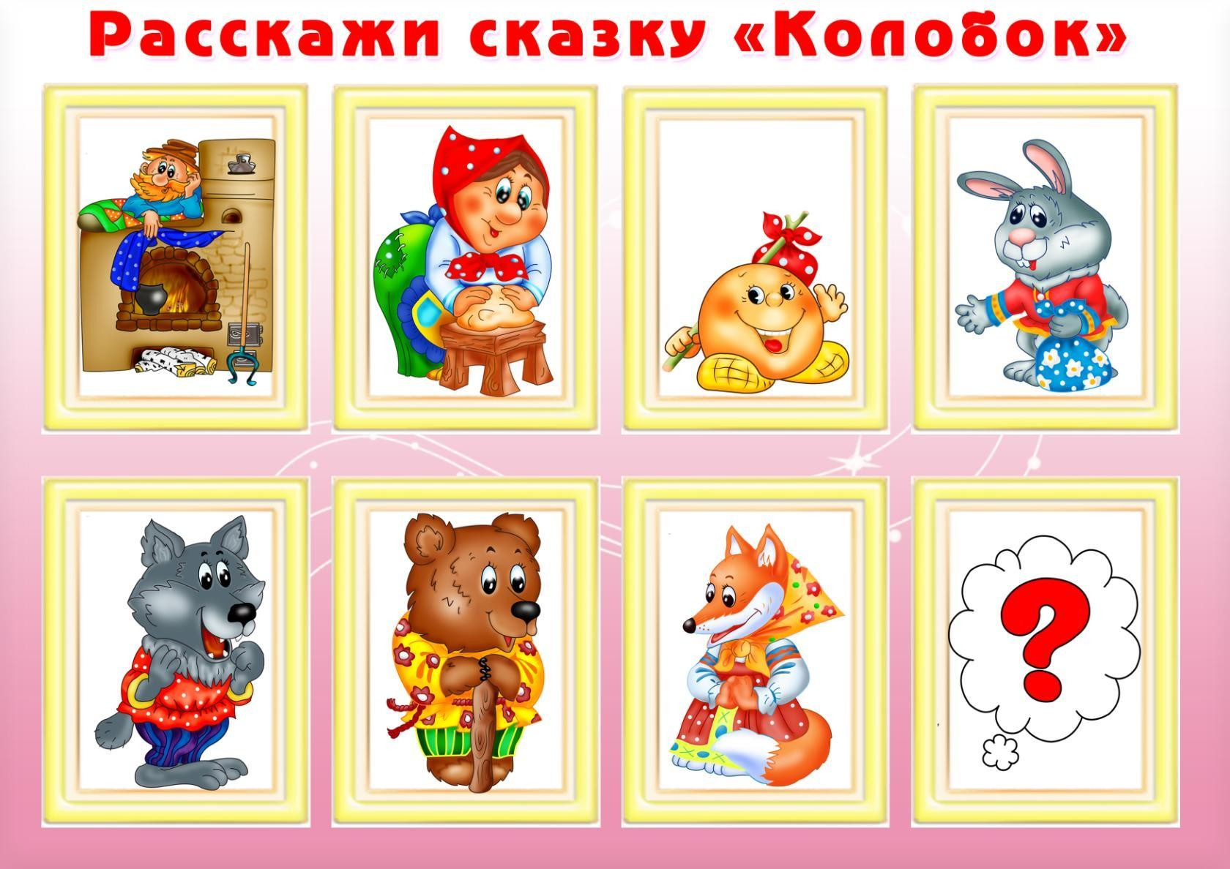

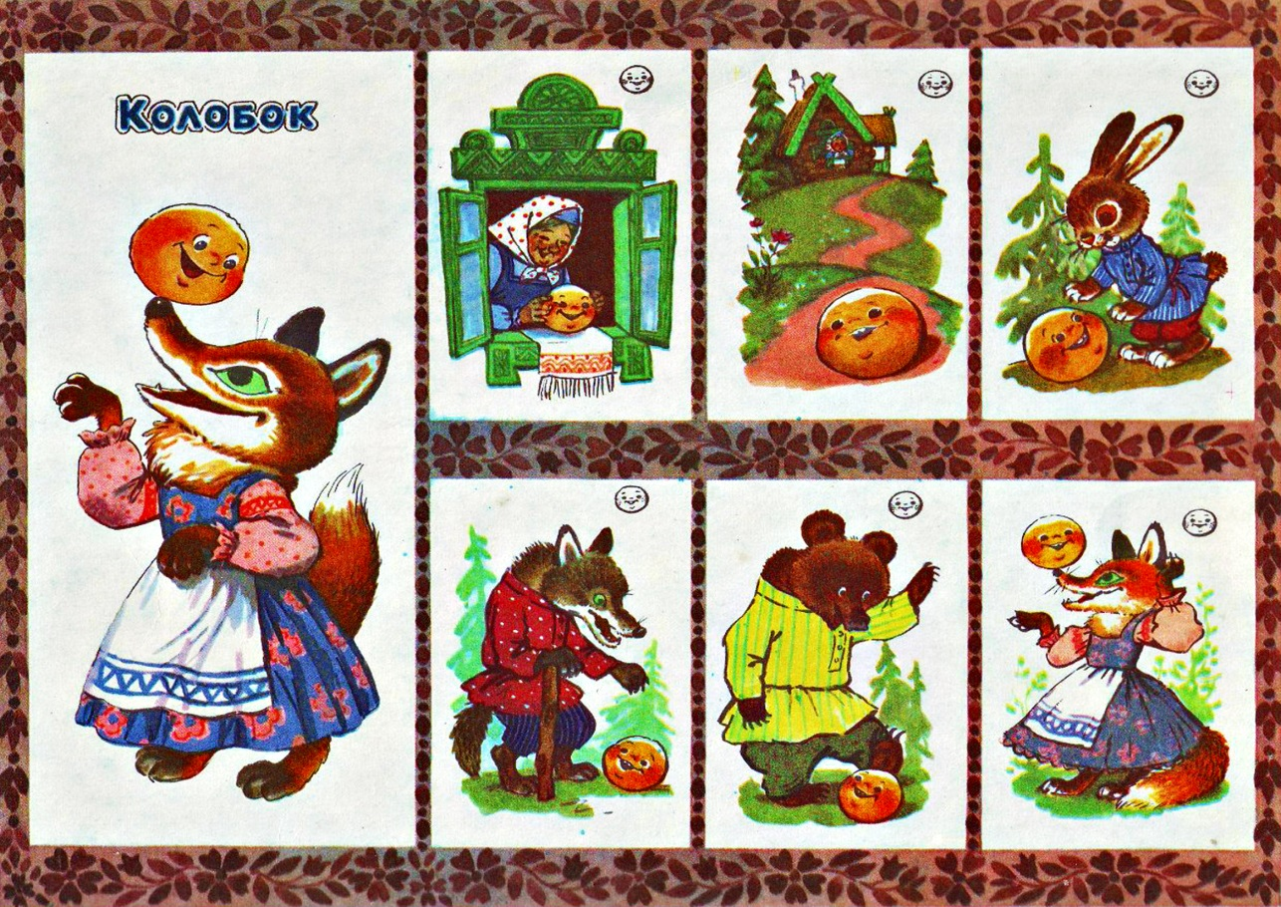

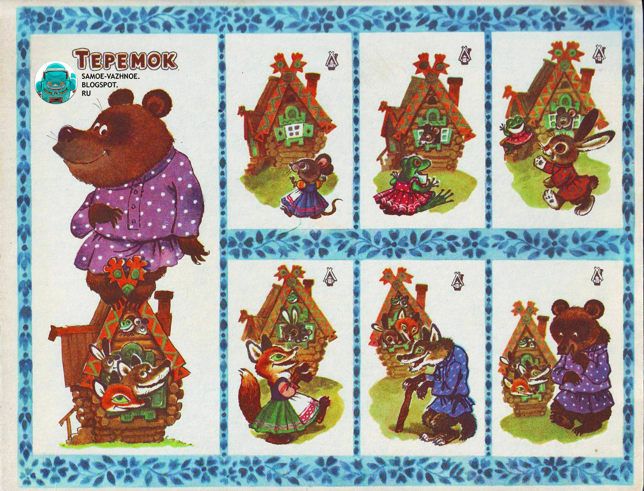
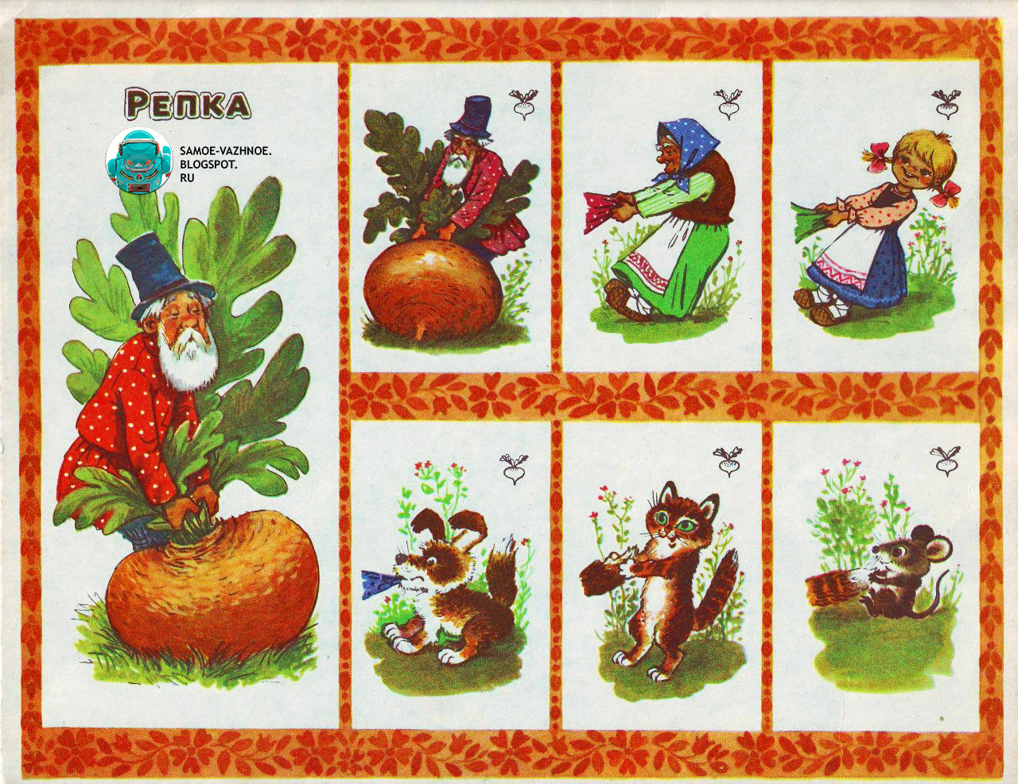
Консультация для родителей
Что такое сказка? И зачем же они нужны, сказки?

«Мама почитай мне сказку»- знакомые слова. А ведь сказка это очень мощный и в тоже время самый мягкий способ воспитания проверенный долгими годами.
В словаре В.И. Даля сказка определяется как "вымышленный рассказ, небывалая и даже несбыточная повесть, сказание".
Русская народная сказка – это сокровище народной мудрости. При помощи сказок наши предки передавали молодым поколениям свои знания, традиции, верования. Сказка имеет большое познавательное и воспитательное значение,
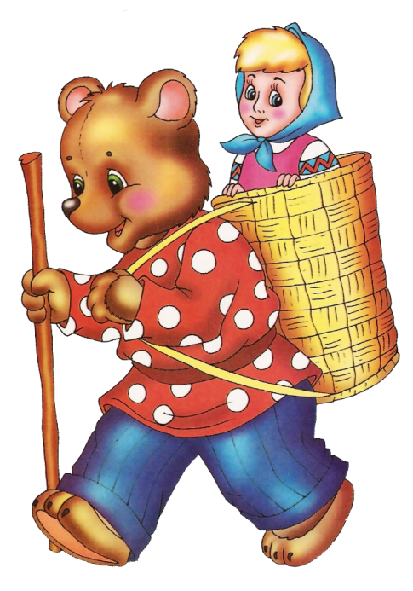
ведь в ней отражаются стереотипы поведения, которые одобряются (положительные герои) или не одобряются (отрицательные герои) социумом.
В сказках дети знакомятся с разнообразными увлекательными сюжетами, богатым поэтическим языком. Также они учат ребенка хорошим манерам. В старых добрых сказках есть чему поучиться у героев. Они подают примеры смелости, доброты, бескорыстной любви, честности и справедливости.
Сказка ориентирует ребёнка на поиск собственных ценностей, раскрывает некоторые общечеловеческие ценности. Одна из основных задач дошкольного детства –это развитие способностей ребёнка, и именно сказка как один из подходов, помогает развитию умственных способностей дошкольников.
По сложившейся в литературоведении традиции сказки делятся на три группы:
- сказки о животных
- волшебные сказки
- бытовые сказки
Сказки о животных
Этот вид сказок отличается от других тем, что в сказках действуют животные. Показаны их черты, но условно подразумеваются черты человека.
И здесь животные говорят на человеческом языке.
Главная задача этих сказок – высмеять плохие черты характера, поступки и вызвать сострадание к слабому, обиженному.
Детские сказки о животных затрагивают социальные и этические проблемы в доступной для детского восприятии трактовке.
Волшебные сказки.
Волшебная сказка – это художественное произведение с четко выраженной идеей победы человека над темными силами зла. Детям нравится волшебная сказка.
Для них привлекательны развитие действия, борьба светлых и темных сил, и чудесный вымысел. В этих сказках две группы героев: добрые и злые. Обычно добро побеждает зло.
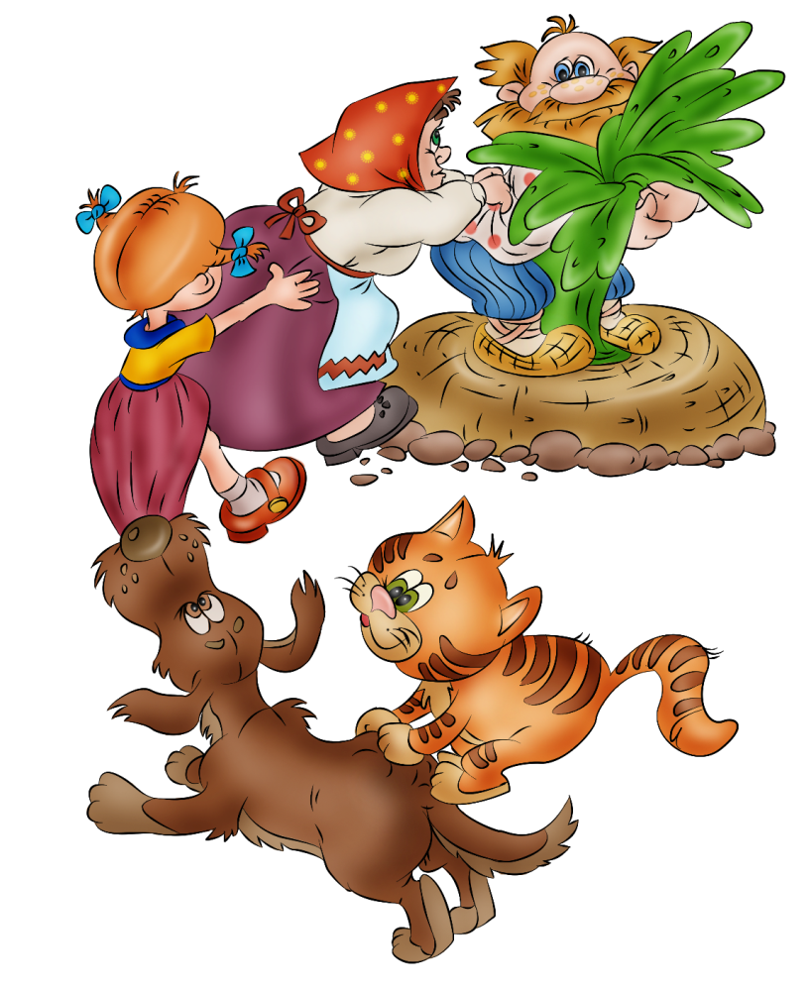
Бытовые сказки.
В бытовых сказках говорится об отношении людей . Эти сказки отличаются от волшебных тем, что вымысел в них не носит ярко выраженного сверхъестественного характера. В сказках говориться о характерах людей, повадках животных. Бытовые сказки имеют большое воспитательное и познавательное значение. Ребята узнают об истории народа, его быте. Эти сказки помогают нравственному воспитанию учащихся, так как они передают народную мудрость.
Вы6ирая полезные и интересные книги для детей нужно учитывать что сказки должны соответствовать возрасту: и быть одновременно и понятными, и развивающими. Например, самым маленьким детям нужны сказки с постоянно повторяющимися сюжетными ходами и небольшим словарным запасом («Колобок», «Репка», «Курочка Ряба» и т.д.), детям постарше (3-6 лет) нужны истории посложнее (сказки Чуковского, Сутеева, басни Михалкова,), с 6 лет можно обращаться к более объемным произведениям («Приключения Буратино» А.Толстого, сказки Т.Янсон и А.Линдгрен). И конечно важно не забывать, что каждый ребенок индивидуален, и нужно учитывать уровень его развития.
Сказки не терпят равнодушных читателей. Если вы хотите заинтересовать своего ребенка чтением сказок, продемонстрируйте, насколько это увлекательно. Возьмите сказку с яркими иллюстрациями и читайте ее вместе с ребенком.
Не забывайте, что большое значение при чтении сказок имеет интонация. Неверная интонация "разрушает иллюзию сказочного мира". Сказка становится тусклой, неинтересной, бесцветной, а ее темперамент, отражение в ней личности, неповторимые оттенки смысла исчезают. Постарайтесь оживить происходящие в сказке события, обыграв их. Как именно вы это сделаете не важно. Существует много вариантов: можно инсценировать сказочные события, можно устроить кукольный театр или читать по ролям, меняя маски действующих героев. Подберите фоновую музыку, спойте песенку по теме. Не бойтесь экспериментировать.
Во время чтения прерывайтесь, чтобы задать вопрос о сюжете сказки, это поможет проверить, внимательно ли слушает вас ребенок. Активно вовлекайте ребенка в процесс чтения. Например, просите досказать слово или фразу, если сказка знакомая, или вспомнить песенку.
Прочитав вслух одну из сказок, не спешите переходить к другой. Спросите у ребенка, что он понял после прочтения сказки? Чему научился? Как бы он повел себя на месте героя? Что ему показалось хорошим, а что плохим? Что запомнилось больше всего? Обсудите поведения главного героя сказки.
Необязательно подсказывать, в чём был смысл поступков героев. Обычно дидактизм сказки настолько силен, ярок, что дети сами делают выводы: «Поделом лягушке – не надо хвастаться» (сказка «Лягушка - путешественница»). Если дети придут к подобным заключениям то можно считать, что чтение сказки достигло цели. Ведь мы не воспитываем ребенка напрямую, мы всего лишь показываем ему последствия поведения героев через сказку, а ребенок сам делает выводы.
Помогите ребенку полюбить сказки, постоянно поддерживайте в нем интерес к чтению. И тогда ваш ребёнок вырастет открытым доброжелательным человеком, умеющим грамотно сформулировать свою точку зрения и использовать свои творческие способности во благо.

